SORUMLULAR | İŞ AKIŞ SÜRECİ | MEVZUAT/ PROSEDÜR/DOKÜMAN
Rektörlük | 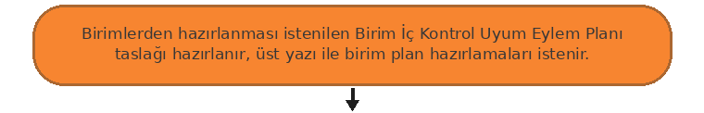
Fakülte Dekanlığı | 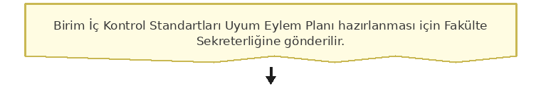
Fakülte Sekreterliği | 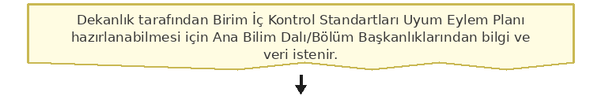
Ana Bilim Dalı / Bölüm | 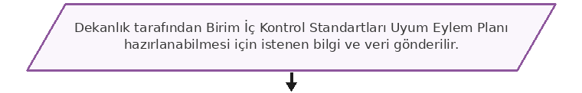
Fakülte Sekreterliği | 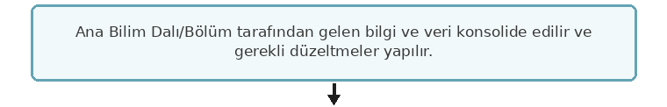
Fakülte Dekanlığı | 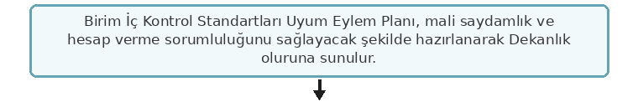
Fakülte Dekanlığı | 
Strateji Geliştirme Daire Başkanlığı | 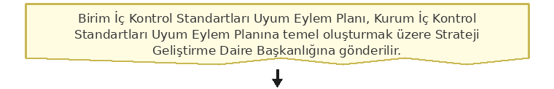
Strateji Geliştirme Daire Başkanlığı | 